В течение месячника в начальных классах прошли следующие мероприятия:
- Классные часы по тематике месячника
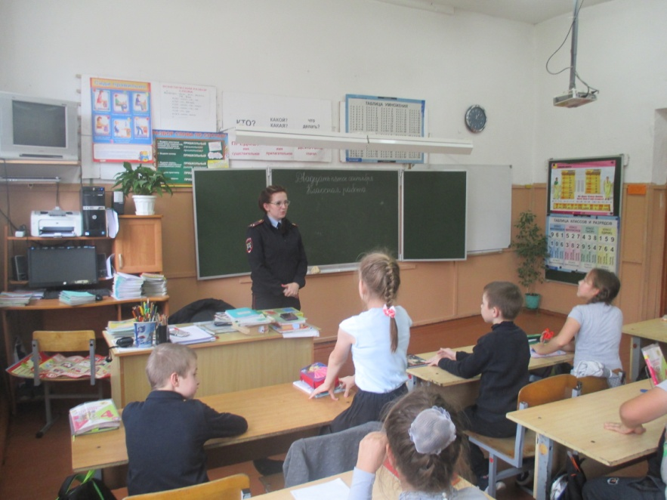
- Минутки безопасности по ПДД
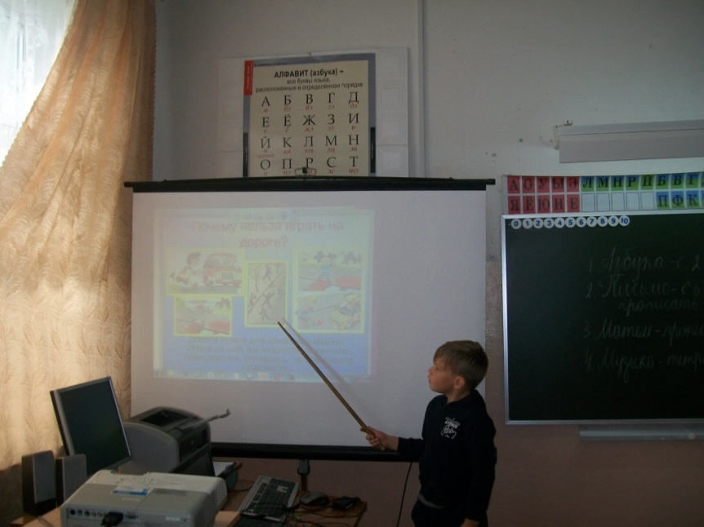
- Выставка рисунков по ПДД «Для всех без исключения есть правила движения!»
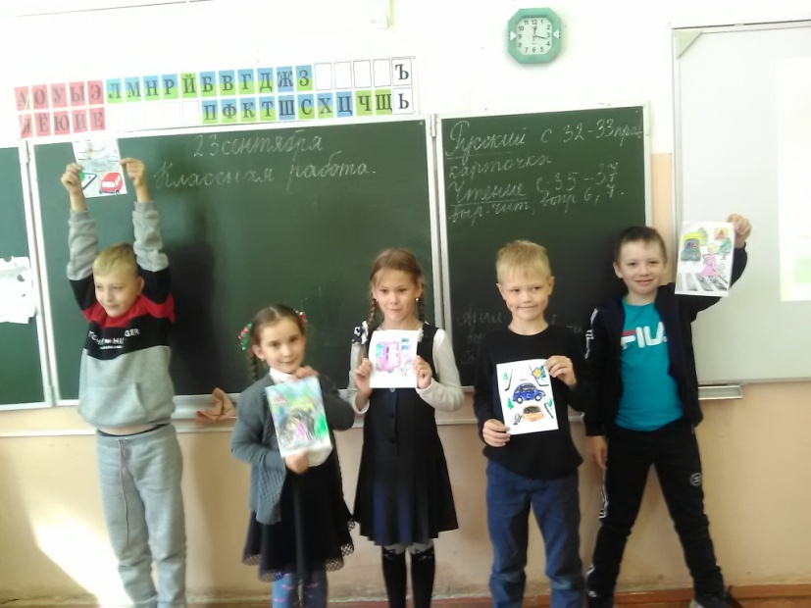

- Для воспитанников ГПД 1-х классов заведующая кабинетом здоровья Киселёва Т. А. совместно с воспитателем ГПД Петуховой Е. А. провели мероприятие по знаниям ПДД «Для всех без исключения есть правила движения!»
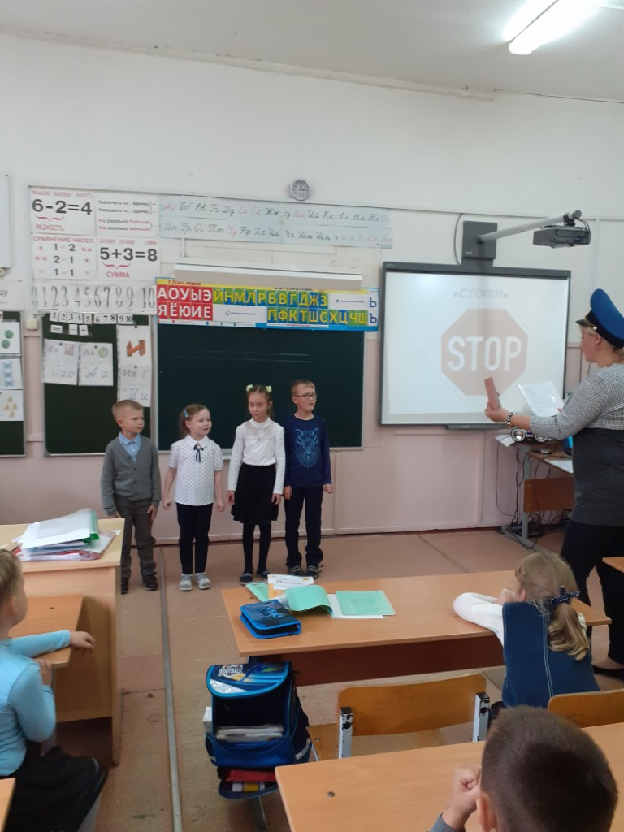
- На родительских собраниях в 1Б и 3Б классах рассматривался вопрос по соблюдению правил дорожного движения, наличию у детей светоотражающих элементов на одежде и портфелях.

